先来列出整个展示的逻辑链条：

因为人工智能和机器学习的极大发展->将会带来众多的失业和无作用人口->这些人口将会带来重大的灾害->国家必须采取方法来解决->全民基本收入（也符合社会主义的观念，让人民享有机器的红利）

那么开始分析：

为什么极大的发展了？

（1）覆盖面更广：精密工作，依靠算法带来的高容错率（简史的车祸下降率+精确动态分析下，效能提升的工业设计）列出数据

（2）依靠生物学知识，取代更多服务性行业：艺术诗、音乐曲、歌手列数据和事例

为什么会带来更多的失业

（1）技术性失业：明显不足的能力

（2）结构性失业：结构性失业*（Structural Unemployment）*，经济产业的每次变动都要求劳动力供应能迅速适应变动，但劳动力市场的结构特征却与社会对劳动力需求不吻合，由此而导致的失业被称为“结构性失业”。

为什么会逐渐多出更多无用人口

失业的大风险

2011.8.伦敦骚乱

疫情后美国骚乱

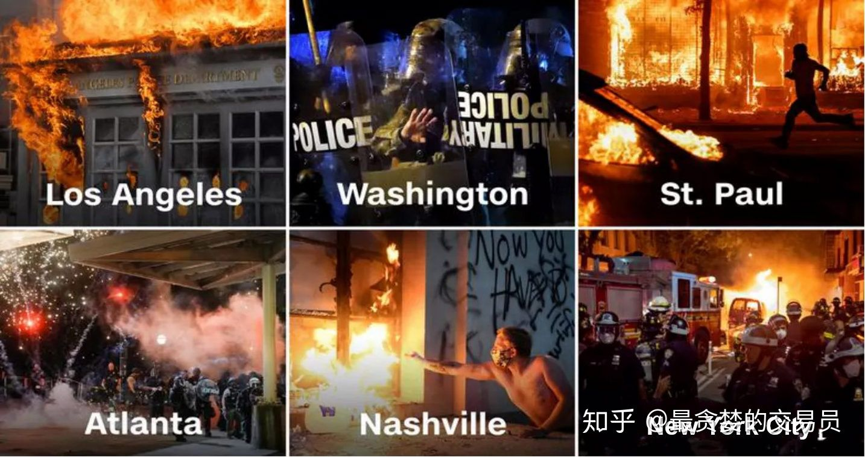

国家需要采取方法

（1）全民基本收入方法原理

成功案例

（2）反对与对理论的危害

（3）社会主义理论解释